Modelo OSI

1) Determine la veracidad de los siguientes enunciados, justificando:

- El modelo OSI, surgió porque existían redes incompatibles (V/F)
V, surge para promover la creación de estándares independientes de fabricante
- Los bits, que se transfieren, por una red, utilizan agrupaciones, como Byte, KiloByte, MegaByte, GigaByte, MebiByte, KibiByte, etc (V/F)
F, utizan el bit, Kilobit, Megabit, Gigabit, Mebibit, Kibibit
- Los datos, pueden viajar a través de una Red, por los siguientes medios (Cable telefónicos, cables UTP, cable coaxial, cable de F.O., la atmósfera) (V/F)
V
- La comunicación de datos, a través de la atmósfera, utiliza ondas electromagnéticas (EM) (V/F)
V
- Defina lo que es un protocolo
- La capa física suministra el nro. de IP, a la capa de enlace (V/F)
F, la dirección ip es asignada por la capa de red (capa 3). La capa física se encarga de la transmisión de bits por un medio fisico
- La capa física define las especificaciones eléctricas, velocidad de datos físicos, distancias máximas de transmisión (V/F)
V, en la capa física se transmiten los datos por un medio físico y establece las especificaciones eléctricas, velocidades y distancias
- La capa física suministra el nro. de MAC, a la capa de enlace (V/F)
F, La capa física no suministra la dirección MAC, esta es proporcionada por la capa 2.
- La capa de presentación, convierte los datos, en el formato de la aplicación (V/F)
V, convierte los datos de la red al formato requerido por la aplicacion
- La capa de presentación, maneja un formato común de datos, dependiendo de la aplicación (V/F)
- La capa de sesión, sincroniza la apertura y cierre de una conexión (V/F)
V
- La capa de sesión, regula y administra la sesión, sincroniza datos, entre las capas adyacentes (V/F)
- La unidad de datos en la capa de transporte es la trama (V/F)
F, en el nivel 4, o la capa de transporte la unidad es el segmento
- La unidad de datos en la capa de transporte es el segmento (V/F)
V
- Es responsabilidad de la capa de transporte, la confiabilidad de los datos (V/F)
V, la capa de transporte verifica que los datos se transmitan correctamente
- El objetivo principal de la capa de transporte, es la confiabilidad y calidad del servicio, ya que utiliza dispositivos de detección de errores y recuperación de datos (V/F)
V, la capa de transporte verifica que los datos se transmitan correctamente
- La capa nro. 3 selecciona el camino a seguir (V/F)
V, mediante enrutadores, esta capa indica el camino a seguir
- La capa nro. 3 suministra conectividad (V/F)
F, la capa 3 suministra información sobre la ruta a seguir, la capa que suministra conectividad es la capa 1.
- A través de la capa nro. 3 define la conmutación entre los switches propiamente dicho (V/F)
V, la capa 3 define la conmutación entre switches para determinar que ruta seguirá un paquete.
- La capa de red, se comunica directamente con la capa nro. 1 (V/F)
F, la capa de red se comunica con la capa de enlace y la capa de enlace con la capa 1 o fisica
- La unidad de datos, en la capa de red es la trama (V/F)
F, la unidad de datos en la capa de red es el paquete
- La capa de enlace de datos, se preocupa por el direccionamiento lógico (V/F)
F, la capa de enlace de datos se ocupa del direccionamiento físico (como la dirección MAC), el direccionamiento lógico (como la dirección ip) es responsabilidad de la capa de red.
- La capa de enlace de datos, se preocupa por el direccionamiento lógico y físico (V/F)
F, la capa de enlace de datos se ocupa principalmente del direccionamiento físico, no del lógico.
- La capa de enlace de datos, se preocupa por las tramas y control de acceso al medio (V/F)
V, provee el control de la capa física y la unidad de datos es la trama
- La capa de enlace de datos, entrega ordenada las tramas y realiza control de flujo (V/F)
V, La capa de enlace de datos proporciona la entrega ordenada de tramas y realiza el control de flujo para evitar la congestión en la red.
- La capa de enlace de datos, está subdividida en dos subcapas (LLC y MAC) (V/F)
V, en el modelo OSI modificado con los protocolos TCP/IP, la capa de enlace esta subdividida en LLC y MAC
- La capa física agrega, los encabezados que corresponda (V/F)
F, la capa fisica no agrega los encabezados, esto sucede en la capa de enlace y capa de red
- La capa de presentación, no presta servicio a ninguna capa del modelo (V/F)
F¸ la capa de presentación convierte los datos de la red al formato requerido por la aplicación, y brinda servicios a la capa de aplicación (capa 7) y recibe servicios de la capa de sesión (capa 5)
- La capa nro. 1 y 2 están más cerca del usuario (V/F)
F, la capa 1 o capa física transmite los datos por un medio fisico y la capa 2 detecta y corrige errores, y controla el flujo de la capa física, el usuario no tiene contacto con estas capas. Están mas cerca del medio de transmisión que del usuario.
- La capa nro. 7 es la más cercana al usuario (V/F)
V, Es la que ve el usuario final, en ella residen las aplicaciones (como por ejemplo aquellas con protocolo HTTP, FTP, SMTP) utilizadas por el usuario
- El nro. de capa 7, suministra servicio a la capa nro. 6 (V/F)
F, la capa 7 no suministra servicios a la capa 6 (presentación), la capa 6 suministra servicios a la capa 7
- El nro. de capa 7, atiende las aplicaciones (V/F)
V¸ en ella residen las aplicaciones
- El nro. de capa 7, utiliza los servicios de las capas inferiores (V/F)
V, la capa 7 utiliza los servicios de las capas inferiores para cumplir con las necesidades de las aplicaciones
- El nro. de capa 7, muestra la interfaz de la aplicación, de el origen y del destino (V/F)
F, la capa 7 no muestra la interfaz de la aplicación. La interfaz es manejada por la aplicación misma, mientras que la capa 7 proporciona los servicios de red necesarios.
- La unidad de datos en la capa física, son los bits (V/F)
V, la capa física se encarga de transmitir bits a través de medios físicos

Modelo TCP/IP

2) Determine la veracidad de los siguientes enunciados, justificando:

- El modelo de referencia TCP/IP y la pila de protocolo TCP/IP hacen que sea posible la comunicación entre dos computadores (V/F)
V, el modelo de referencia TCP/IP y la pila de protocolo TCP/IP permiten la comunicación entre dos computadoras al proporcionar un conjunto de protocolos que especifican cómo deben ser enviados, recibidos, y manejados los datos en la red.
- El modelo TCP/IP tiene cinco capas (V/F)
F, el modelo TCP/IP solo tiene 4 capas, el modelo hibrido tiene 5
- En el modelo TCP/IP, la capa de aplicación, pose una sola capa del modelo OSI (V/F)
F, la capa de aplicación incluye aplicación, sesión y presentacion
- En el modelo TCP/IP primero fueron los protocolos, luego el modelo (V/F)
V, primero se desarrollaron los protocolos (como TCP e IP) y luego se definió el modelo TCP/IP para describir cómo estos protocolos interactúan
- La capa de enlace está dividido en dos subcapas (LLC y MAC) (V/F)
F, esto sucede en el modelo OSI hibrido
- La capa 5 posee los protocolos de la capa de sesión y presentación del modelo OSI (V/F)
V
- El protocolo TCP, es orientado a la conexión, y se encuentra dentro de la capa de Transporte (V/F)
V, el protocolo TCP es orientado a la conexión y se encuentra dentro de la capa de Transporte en el modelo TCP/IP. Proporciona un servicio confiable de transmisión de datos.
- El protocolo TCP, es no orientado a la conexión, y se encuentra dentro de la capa de Internet (V/F)
F, el protocolo TCP es orientado a la conexión y se encuentra en la capa de Transporte, no en la capa de Internet. En la capa de Internet se encuentra el protocolo IP, que no es orientado a la conexión.
- El protocolo TCP, es orientado a la conexión, y se encuentra dentro de la capa de Aplicación(V/F)
F, el protocolo TCP, aunque es orientado a la conexión, no se encuentra en la capa de Aplicación; se encuentra en la capa de Transporte.
- La capa de Internet garantiza que los paquetes lleguen a destino (V/F)
F, la capa de Internet en el modelo TCP/IP no garantiza que los paquetes lleguen a su destino; su responsabilidad es el enrutamiento de los paquetes. La entrega confiable es responsabilidad de la capa de Transporte (por ejemplo, mediante TCP).
- El protocolo específico que rige la capa de Red es el ICMP (V/F)
F, el protocolo especifico de la capa de Red es el IP
- La capa I involucra las características homólogas, del modelo OSI (V/F)
- El protocolo específico que rige la capa de Red es IP (V/F)
V, este protocolo es responsable de la dirección y el enrutamiento de los paquetes de datos.
- Las subcapas LLC y MAC, son subcapas de la capa de Red (V/F)
F, las subcapas LLC y MAC no son subcapas de la capa de Red (Internet) en el modelo TCP/IP. Estas subcapas pertenecen a la capa de Enlace de Datos en el modelo OSI.
- Las subcapas LLC y MAC, son subcapas de la capa de Enlace (V/F)
V, en el modelo hibrido

3) Complete los casilleros en blanco de la figura de la derecha | 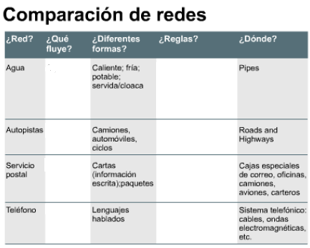
  Red | Que fluye | Diferentes formas | Reglas | Donde
  Agua | Agua | Caliente, fría, potable, servida/cloaca | Presion, calidad | Cañerias
  Autopistas | Vehiculos | Camiones, automóviles | Reglas de transito | Calles y autopistas
  Servicio postal | Paqueteria | Cartas (información escrita), paquetes |  | Cajas especiales de correo, oficinas, camiones, aviones, carteros
  Telefono | Voz/Audio | Lenguajes hablados | Protocolos telefonicos | Sistema telefónico, cables, ondas EM
3) Identifique en cada una de las topologías físicas, el nro. de capa, que puede llegar a trabajar, en las interfaces entrante y saliente, de cada dispositivo

1 | 2
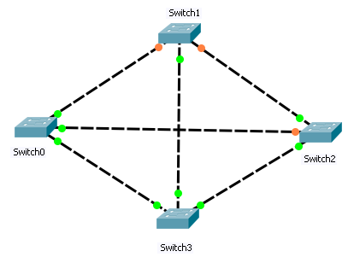  Switchs: capa 2, hay dispositivos que manejan capa 3 pero no es comun | 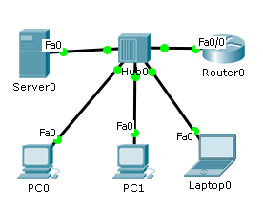  Topologia de Estrella  Hub: Capa 1  Router: Capa 3  Server: Capa 7  PCs y laptop: capa 7

3 | 4
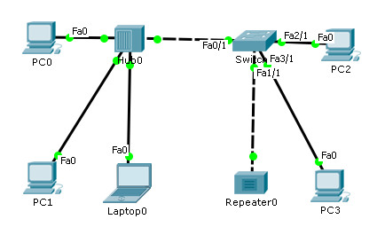  Hub:  Switch:  PCs:  Repeater: Capa 1 | 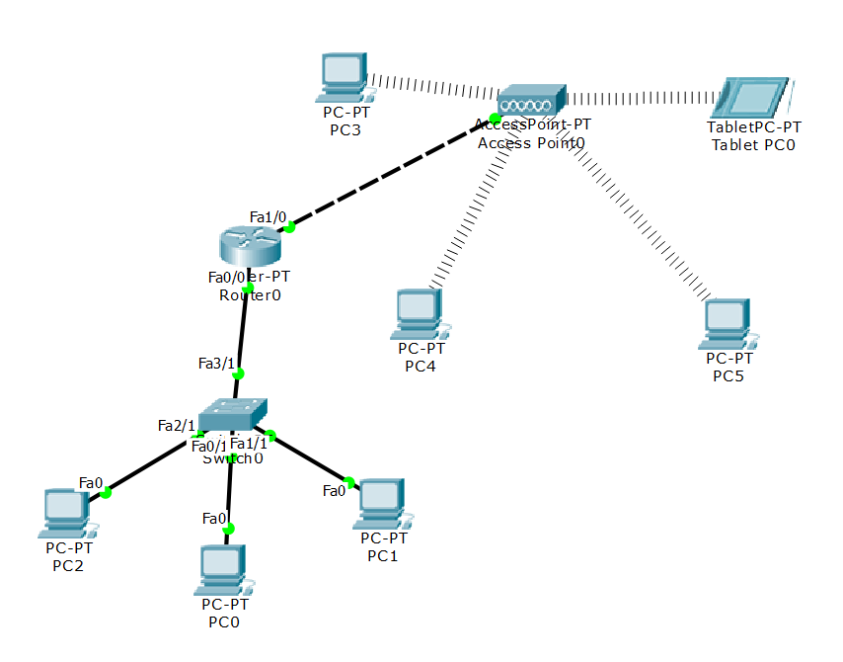  Router: capa 3  Access point:  Switch:  PCs:

5 | 6
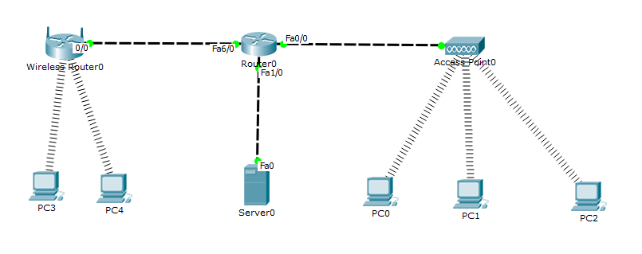 | 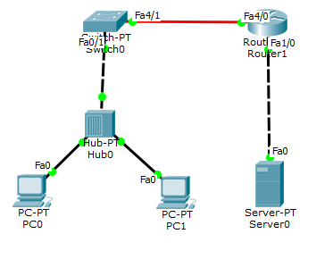

7 | 8
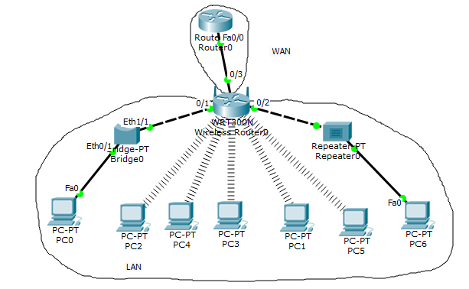 | 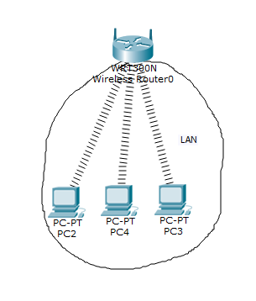

9 | 10
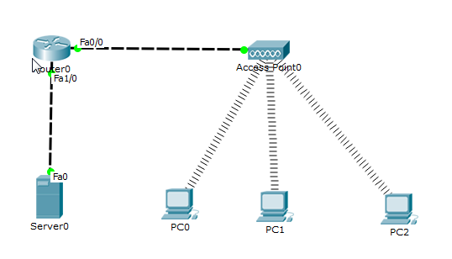 | 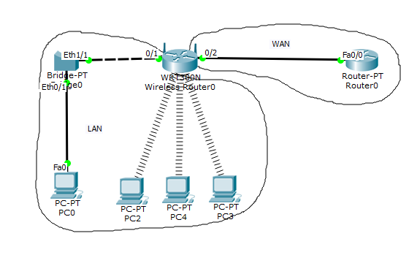

El enlace de abajo, es para descargar el Simulador Packet Tracer, para windows

https://drive.google.com/file/d/1mVATXXitL_mdcJ_qUfKw1PFkrfmxuAGj/view?usp=drive_link

El enlace de abajo, es para descargar el Simulador Packet Tracer, para Linux (Ubuntu)

https://drive.google.com/file/d/1n_CcMnfX8-O66Jgmv_2DJAK_sVnOcq8a/view

Para mayor eficiencia, copie y pegue los enlaces, en un visualizador

